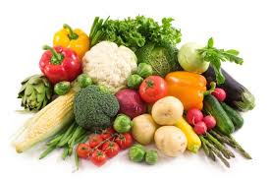
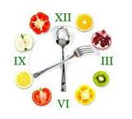

Ј Е Л О В Н И К

За период 14.01. до 18.01.2019.год.

Дат. | ДОРУЧАК | УЖИНА | РУЧАК
Понедељaк  18.02. | Намаз од туњевине, крем сира и јаја, хлеб, јогурт | Штапићи са сиром и сусамом, јогурт | Кромпир паприкаш са кнедлама, купус салата, хлеб,  јабука
Уторак  19.02. | Попара са сиром на млеку | Лења пита са јабукама, чај | Сладак купус са јунећим месом, хлеб,  банана
Среда  20.02. | Намаз од качкаваља и павлаке, хлеб, чај | Сутлијаш од проса са чоколадом | Фаширана шницла, прилог грашак, купус салата, хлеб,  јабука
Четвртак  21.02. | Намаз од барених јаја, павлаке и печеног сусама, хлеб, какао | Медењаци, млеко | Пилав од интегралног пиринча са јунећим месом, купус салата, хлеб,  Поморанџа
Петак  22.02. | Мед, путер, хлеб, млеко | Бухтла са сиром, чај са лимуном | Ајмокац са пилећим месом, динстана шаргарепа, хлеб,  мандарина

НАПОМЕНА: Установа задржава право на евентуалну измену јеловника у случају немогућности набавке појединих намирница.
ПРОСЕЧНА ЕНЕРГЕТСКА И НУТРИТИВНА ВРЕДНОСТ ЦЕЛОДНЕВНОГ ДЕЧИЈЕГ ОБРОКА
Енергетска вредност (КЈ) | Беланчевине  (гр) | Масти  (гр) | Угљени хидрати  (гр) | Минерали |  | Витамини
 |  |  |  | Калцијум (мг) | Гвожђе (мг) | А  (μг) | Б1 (мг) | Б2 (мг) | Ц (мг) | Нијацин (мг)
4238,92 | 35,34 | 36,96 | 133,57 | 519,29 | 6,81 | 721,11 | 0,65 | 0,87 | 95,72 | 5,39

ПРЕДШКОЛСКА УСТАНОВА ЧУКАРИЦА ДИЈЕТЕТИЧАРИ НУТРИЦИОНИСТИ УСТАНОВЕ:
Бр 238/1 датум 04.02.2019. god.
БЕОГРАД – Пожешка број 28 Маја Николић, Војка Арсић
Тел./факс: 3058-718;3058-717

